Муниципальное казённое общеобразовательное учреждение средняя общеобразовательная школа №16 г. Болотного Болотнинского района Новосибирской области

Методическая разработка
коррекционно-развивающего занятия для обучающихся с умственной отсталостью (интеллектуальными нарушениями) по ознакомлению с окружающим миром, развитию познавательных способностей и речи.

Разработали: Бурдыгина Татьяна Владимировна,
учитель-логопед высшей квалификационной категории;
Карасёва Наталья Сергеевна, учитель-дефектолог

Болотное, 2024г.

Оглавление
1.Введение………………………………………………………… 3-5
2. Конспект занятия………………………………………………. 6-11
3. Методические советы…………………………………………. 12
4. Список литературы…………………………………………… 13
5. Приложения…………………………………………………… 14-20

Коррекционно-развивающее занятие для обучающихся с умственной отсталостью (интеллектуальными нарушениями) по ознакомлению с окружающим миром, развитию познавательных способностей и речи.
Лексическая тема: «Посуда».
Введение
Актуальность
В обучении детей с интеллектуальными нарушениями важное место занимает практическая направленность коррекционно-развивающих занятий, что вызывает у обучающихся наибольший интерес и способствует развитию их познавательной и речевой активности. Расширяя и систематизируя знания по данной лексико-грамматической теме, обучающиеся одновременно приобретают и практические навыки, необходимые в повседневной жизни.
Цель: обобщить и закрепить знания и умения ориентироваться в многообразии посуды, в её назначении и использовании, развивать бытовые навыки.
Задачи:
Коррекционно-образовательные:
1. Уточнить и расширить представление о посуде, ее назначении, материалах, из которых она изготовлена.
2. Познакомить с правилами сервировки стола; закреплять навык правильного мытья посуды.
3. Повышать познавательную и речевую активность: осваивать диалогическую форму речи, расширять словарный запас, формировать лексико-грамматический строй речи.
Коррекционно-развивающие:
1. Развивать артикуляцию, фонетические навыки, речевое дыхание.
2. Развивать зрительное восприятие, произвольное внимание, словестно-логическую память и мышление.
3. Развивать общую и мелкую моторику, координацию речи с движением, зрительно-пространственную ориентацию.
Коррекционно- воспитательные:
- Воспитывать желание помогать старшим членам семьи, заботиться друг о друге.
- Создать положительную мотивацию к занятию, атмосферу дружеских взаимоотношений и сотрудничества в совместной деятельности, инициативности и самостоятельности.
- Прививать гигиенические и бытовые навыки, навыки самообслуживания.
- Воспитывать внимательное и бережное отношение к слову, к окружающему миру и предметам, сделанным людьми.
Глобальные компетенции:
1. Умение соблюдать нормы и правила личного здоровьесбережения.
2.Способность решать учебные задачи.
3.Готовность и способность строить отношения, сотрудничать с другими людьми на основе уважения человеческого достоинства.
4.Овладение рефлексивными умениями.
5.Овладение грамотной речью, как средством взаимодействия между людьми.
6. Умение управлять своим поведением, эмоционально воспринимать новую информацию и быть открытым к ней.
7. Способность работать в одиночку и в группе для решения житейских задач.
8. Способность взаимодействовать с окружающим миром.
Планируемые результаты
Личностные:
1.Сформированность адекватных представлений о собственных возможностях, о насущно необходимом жизнеобеспечении.
2. Овладение социально-бытовыми навыками, используемыми в повседневной жизни.
3. Владение навыками коммуникации и принятыми нормами социального взаимодействия.
4. Принятие и освоение социальной роли обучающегося.
5. Проявление социально значимых мотивов учебной деятельности.
6. Сформированность навыка сотрудничества со взрослыми и сверстниками в разных ситуациях.
7. Воспитание эстетических потребностей, ценностей, чувств.
8. Развитие этических чувств, проявление доброжелательности, взаимопомощи.
9. Сформированность установки на безопасный, здоровый образ жизни, наличие мотивации к творческому труду, работа на результат.
10. Проявление готовности к самостоятельной жизни.
Предметные:
1.Умение соблюдать гигиенические и санитарные правила хранения и продуктов.
2. Умение использовать в домашнем хозяйстве бытовую технику, химические средства, инструменты, соблюдая правила безопасности.
3. Умение выполнять доступные виды работ: приготовление пищи, сервировка стола.
4. Представление о мире, созданном руками человека, интерес к объектам, созданным человеком.
5. Умение взаимодействовать в группе в процессе учебной и игровой деятельности.
Оборудование: ноутбук, презентация, дидактические игры и упражнения, сборники (русских народных сказок, потешек, физминуток, сказки К.И. Чуковского), мультфильм «Федорино горе», раскраска, цветные карандаши и краски, пластилин, посуда для сервировки стола, скатерть, салфетки, продукты, одежда для кухни (фартук, косынка), губка и средство для мытья посуды, полотенце.
Предварительная работа:
Знакомство с разными видами посуды (презентация); дидактические игры и упражнения («Чудесный мешочек», «Обобщение», «4 лишний», «Скажи ласково», «Что изменилось», «Где предмет?); работа с русскими народными сказками, сказкой К. И. Чуковского «Федорино горе» и просмотр мультфильма, лепка чайной пары из пластилина, работа с красками.
Ход занятия
Организационный момент
Вступительная беседа по теме и цели занятия (создание положительного настроя и ориентировка в системе полученных знаний).
- Ребята, сегодня мы закрепим полученные знания по теме «Посуда» и на практике приобретём бытовые навыки, необходимые в повседневной жизни, в семье; будем готовить бутерброды к чаю. А занятие у нас необычное, так как мы с вами находимся в гостях в кабинете домоводства, где имеется всё необходимое для приготовления пищи: специальная кухонная мебель, бытовая техника, предметы посуды, столовые приборы. И одежда у нас с вами соответствующая: фартуки, чтобы не испачкаться и косынки, чтобы прикрыть волосы, как у настоящих поваров.
Основная часть
Обобщение и закрепление знаний по лексико-грамматической теме «Посуда».
1. Упражнение «Назначение посуды» (Компетенции: уметь управлять своим поведением, эмоционально воспринимать новую информацию и быть открытым к ней; способность взаимодействовать с окружающим миром).
-Давайте вспомним, для чего предназначена посуда. А помогут нам стихи:
Помогает в жизни всюду
Очень разная посуда.
На нее еду кладут,
Из нее едят и пьют.
Сохраняют в ней продукты:
Сыр и масло, хлеб и фрукты…
В ней готовят сотни блюд –
Варят, жарят и пекут!
- На какие виды можно разделить посуду? (Ответы детей)
- Верно, ребята, посуда нам нужна:
для приготовления пищи(кухонная),
для употребления пищи(столовая),
для хранения продуктов.
2. Упражнение «Классификация посуды» (Компетенция: способность решать учебные задачи).
- Послушаем стихотворение дальше и распределим посуду на эти группы.
(учитель показывает предметы посуды)
Мы сейчас готовить будем.
Соберём на стол посуду.
Вот КАСТРЮЛЯ, ПОВАРЁШКА,
СКОВОРОДКА, ВИЛКА, ЛОЖКА.
Небольшой столовый НОЖИК
Нам понадобится тоже.
Вот, с узорами ТАРЕЛКИ,
ЧАШКА с БЛЮДЦЕМ на салфетке.
И, конечно, неслучайно
На плите дымится ЧАЙНИК.
Дети распределяют посуду на группы:
- кухонная (кастрюля, поварёшка, сковородка, чайник);
- столовая (тарелки, чашка, блюдце);
- столовые приборы (вилка, ложка, ножик);
- для хранения продуктов (контейнер, банки, бутылки).
3. Речевые упражнения: артикуляционная, фонетическая, дыхательная разминка. (Компетенции: овладение рефлексивными умениями).
- Как закипает чайник? (с-с-с)
- Как пар идёт? (ш-ш-ш)
- Как пьём чай? (упражнения для губ и языка «Трубочка», «Сладкое варенье», «Остуди чай»)
4. Лексико- грамматические упражнения (Компетенция: овладение грамотной речью, как средством взаимодействия между людьми).
-Потешка «Чайничек».
Берём наш чайник за донышко и вспоминаем части этого предмета.
Чайничек с носиком, ручкой и крышечкой,
Крышечка с шишечкой,
Шишечка с дырочкой.
Из дырочки пар идёт.
- «Мой, моя моё» (подбор местоимений к существительным)
Чайник, носик, пар – мой
Крышка, шишечка, дырочка –моя
Донышко- моё
- «Материалы» (образование прилагательных от существительных)
Учитель демонстрирует посуду из разных материалов, помогая детям ответить на вопрос, из каких материалов она изготовлена?
- из металла - металлическая,
- из фарфора – фарфоровая,
- из глины – глиняная,
- из керамики – керамическая,
- из пластмассы – пластмассовая,
- из бумаги – бумажная.
- Молодцы, ребята, у вас всё получилось, усвоили материал.
Практическая часть
Можно ли нам переходить к практике приготовления бутербродов и накрывать на стол? А мы ничего не забыли сделать прежде, чем начать готовить?
Хочу напомнить вам историю, которая приключилась с героиней сказки «Федорино горе» К.И.Чуковского. Почему посуда убежала от Федоры?
Верно, Федора была грязнулей, не будем повторять её ошибок. (Компетенция: Умение соблюдать нормы и правила личного здоровьесбережения).
1. «Гигиена и техника безопасности на кухне и правила поведения за столом»
Упражнения на развитие мелкой моторики и речи. (Компетенция: Умение соблюдать нормы и правила личного здоровьесбережения).
1. «Мытьё рук»
Ах, вода, вода, вода!
Будем чистыми всегда.
Брызги вправо, брызги влево-
Будет чистым наше тело.
Полотенчиком пушистым
Вытрем ручки очень быстро.
2.Мытьё посуды (Компетенция: способность работать в одиночку и в группе для решения житейских задач).
Дети протирают посуду салфетками и проговаривают считалку «Помощники»:
1,2,3,4 - мы посуду перемыли,
Чайник, чашку, блюдце, ложку
Нож, дощечку, поварёшку.
Ничего мы не сломали.
Вот как маме помогали!
3.Техника безопасности на кухне (Компетенция: Умение соблюдать нормы и правила личного здоровьесбережения).
(осторожное обращение со стеклянной и фарфоровой посудой (легко бьётся), острыми колющими и режущими предметами - нож, вилка; электрическими приборами и горячими поверхностями (плита, горячая посуда, электрочайник и т.п.)
4.Правила поведения за столом (Компетенция: умение управлять своим поведением, эмоционально воспринимать новую информацию и быть открытым к ней).
(сидеть ровно, ноги на полу, не класть локти на стол, не разговаривать с полным ртом, есть беззвучно, не стучать ложкой о край чашки во время размешивания сахара)
- Вот теперь мы хорошо подготовились, молодцы!
2.Сервировка стола к чаепитию (Компетенция: способность работать в одиночку и в группе для решения житейских задач).
- Дружно стол сейчас накроем скатертью. Начнём с сервировки стола.
Что такое сервировка стола? (Ответы детей)
- Чтобы правильно сервировать стол, нужно сначала расставить блюдца, на блюдце ставим чашку, справа кладём салфетку, на неё ложку. (Учитель демонстрирует, дети повторяют).
Вместе с учителем один ученик заваривает чай и ставит заварочный чайник на стол, другой ставит сахарницу, остальные расставляют угощение.
3.Изготовление бутербродов на специальном столе для приготовления пищи (Компетенция: способность работать в одиночку и в группе для решения житейских задач).
- Из каких продуктов можно приготовить бутерброды? (Ответы детей)
Верно, в посуде для хранения продуктов (контейнерах) у нас есть хлеб, колбаса, сыр, овощи (огурцы, помидоры, укроп и петрушка).
Дети поочерёдно под руководством учителей на деревянных дощечках нарезают продукты, делают из них бутерброды, украшают овощами и зеленью, аккуратно раскладывают на блюдо, ставят на стол и рассаживаются. Желают друг другу приятного чаепития.
4.Чаепитие, уборка и мытьё посуды (Компетенция: готовность и способность строить отношения, сотрудничать с другими людьми на основе уважения человеческого достоинства).
5.Итог занятия
-Молодцы, вы сегодня отлично поработали! Закрепили полученные знания по теме «Посуда», научились правильно сервировать стол, готовить бутерброды. Дома для своих мам вы будете главными помощниками!

Методические советы:
- Создание эмоционально-положительной атмосферы и ситуации успеха;
- Организация активной практической деятельности детей;
- Использование игровой формы, как доминирующей;
- Вовлечение ребёнка в постоянный, продуктивный диалог;
- Стимуляция самостоятельности и инициативности;
- Расчленение материала на простейшие элементы, затем объединение в целое и обобщение;
- Включение всех сохранных анализаторов ребёнка во время занятий;
- Использовать подражательность, свойственную детям с умственной отсталостью, в учебных целях, повторяя упражнения с добавлением элементов новизны;
- Применять максимально разнообразную наглядность.

Список литературы:
- Д.Х. Гизатуллина Русский язык в играх: Развитие внимания, памяти, фонематического слуха, мышления и воображения на занятиях по русскому языку-СПб: «Акцидент», 1996г.
- Е.А. Алифанова, Н.Е. Егорова Логопедические рифмовки и миниатюры. Пособие для логопедов. –М.: «ГНОМ-ПРЕСС», 1999г.
- И.В. Скворцова Логопедические игры. –М.: ЗАО: « ОЛМА Медиа Групп», 2008г.
- Е.М. Косинова Уроки логопеда, игры для развития речи.-М.: ООО «Издательство Эксмо», 2009г.
- Русские народные сказки.-М.: ЗАО «ОЛМА Медиа Групп», 2011г.
- К.И. Чуковский , «Сказки», М.: «Издательство Роосса», 2023г.

Приложение 1
Разнообразие посуды

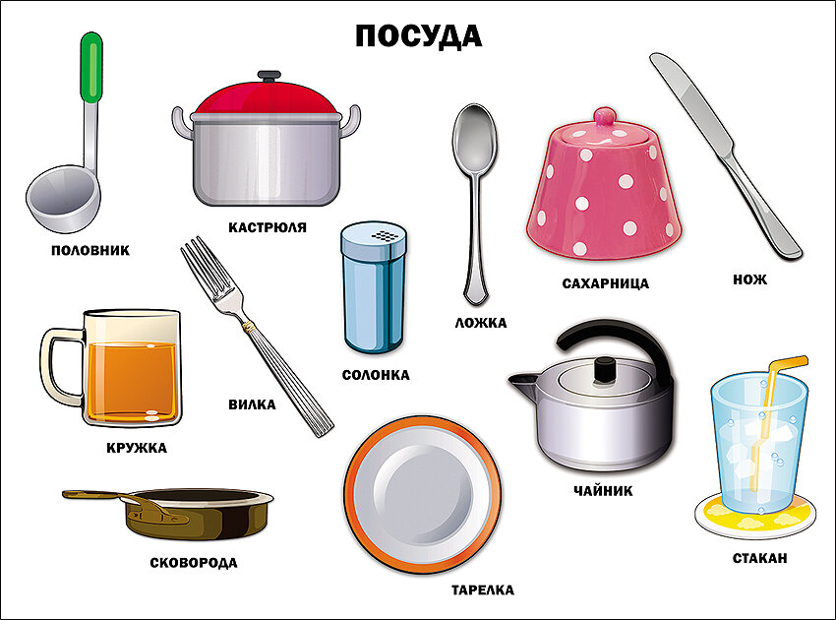

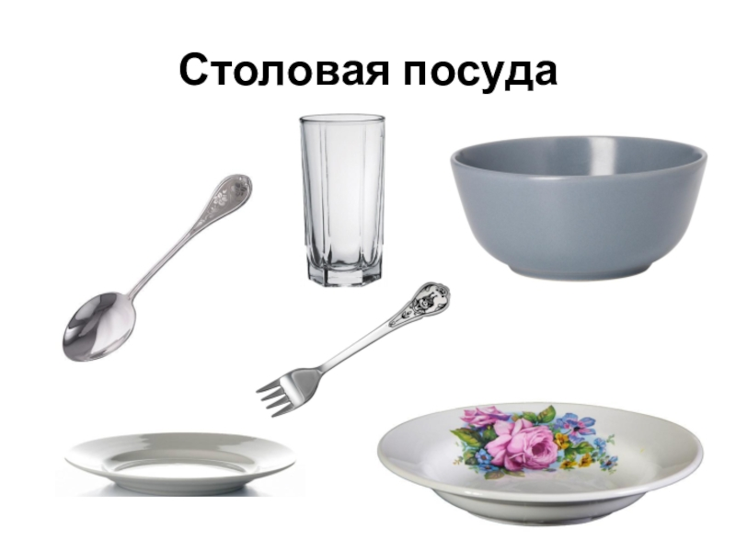

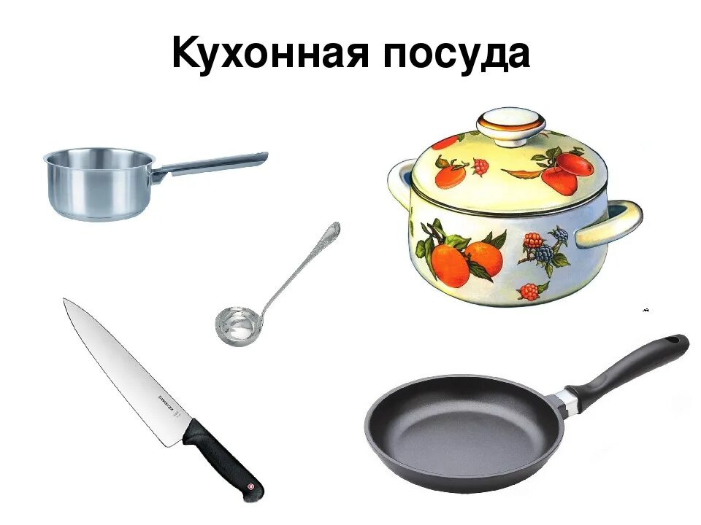
Посуда для хранения продуктов

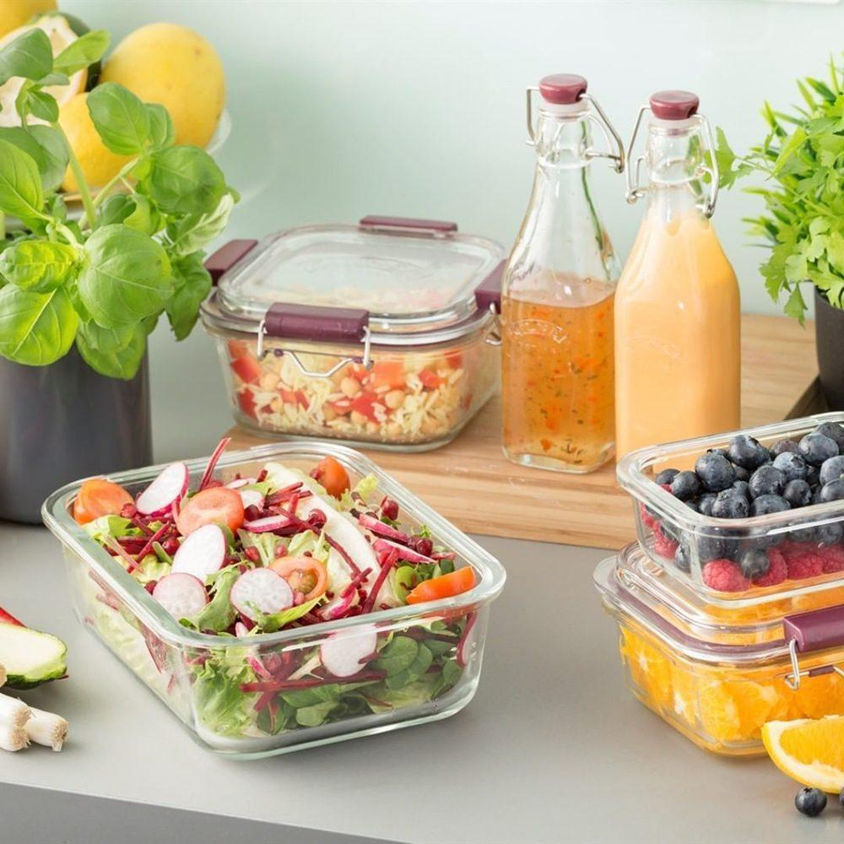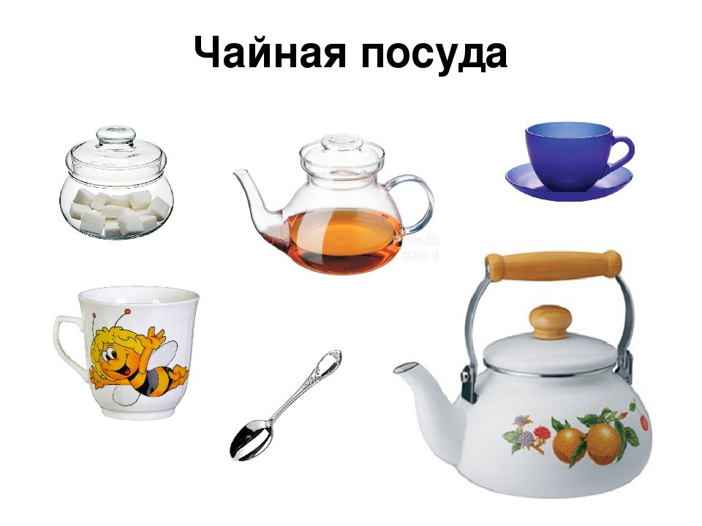

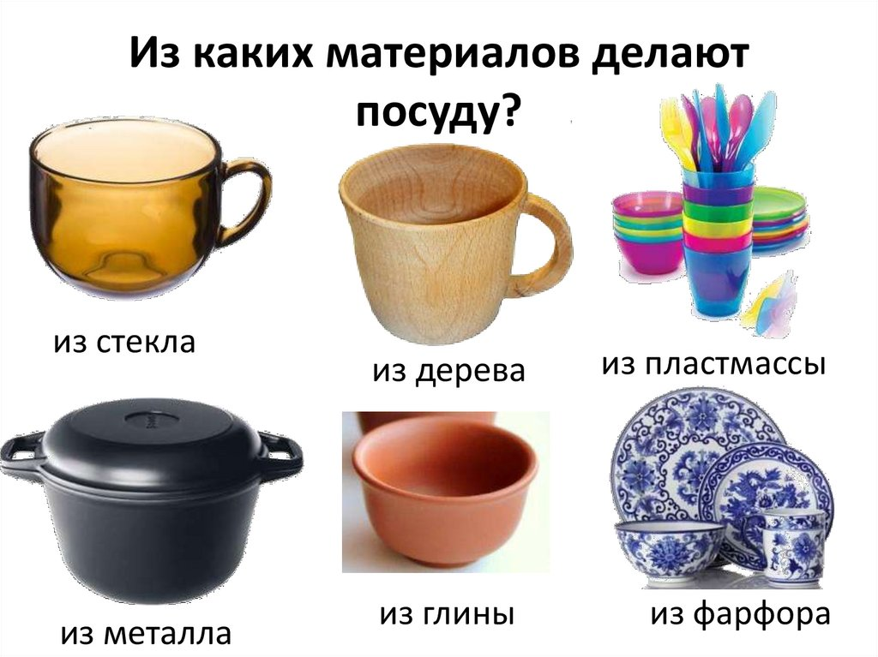 Приложение 2
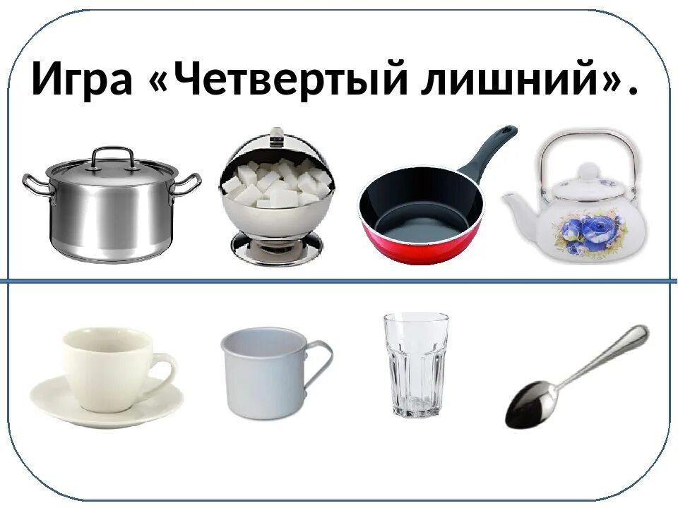
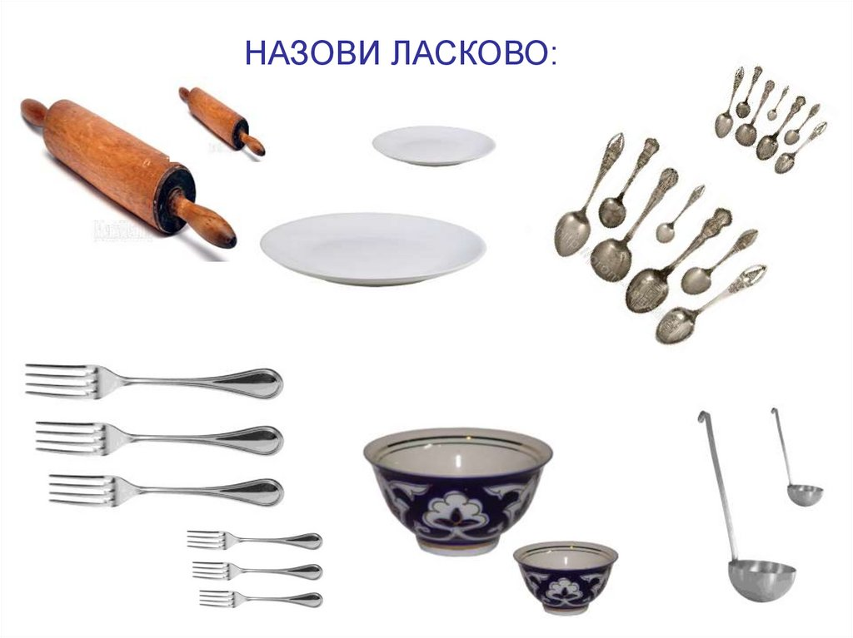
Дидактическая игра: «Мой, моя».
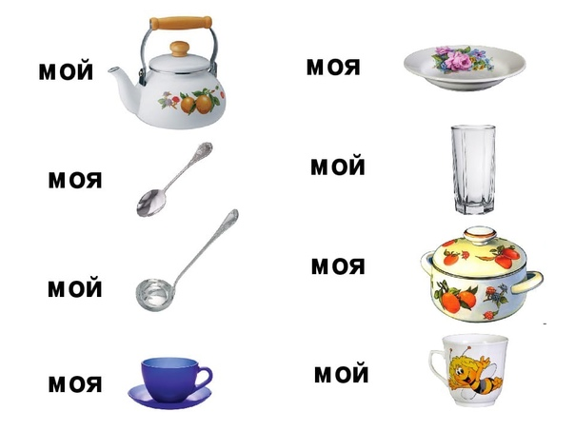

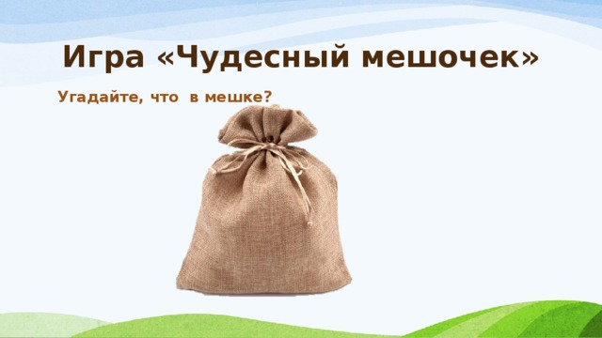

Приложение 3
Раскраска «Чайная посуда».
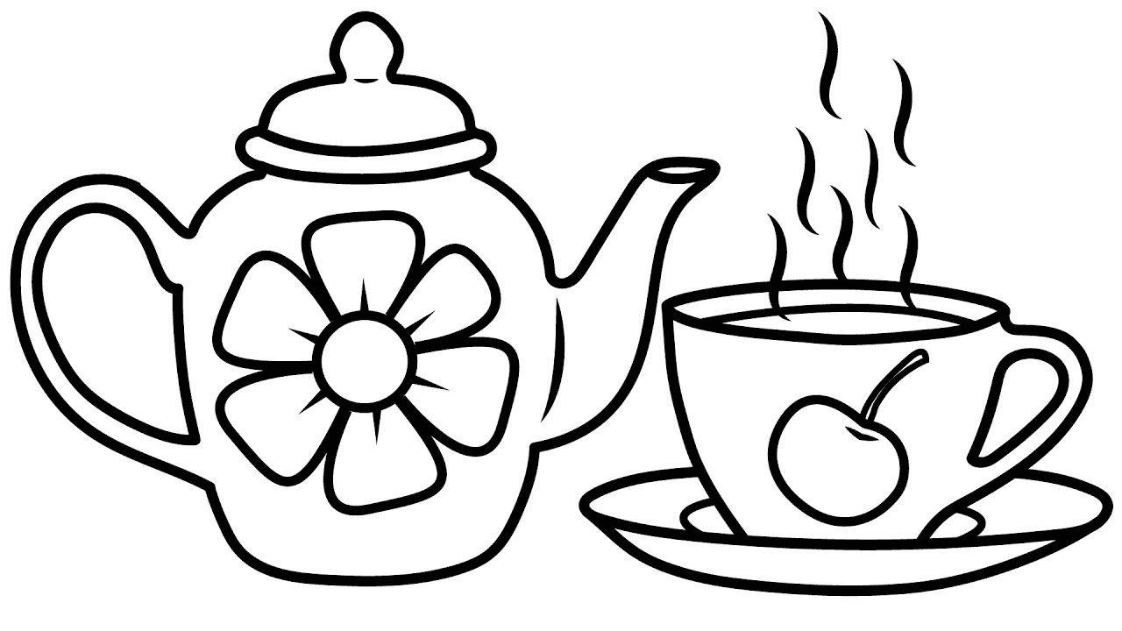

Лепка «Чайная пара».


